第七章 ASIC的电路模拟

电路设计者在设计完成之后, 总要进行校验。随着电路规模与复杂度的不断提高, 特别是大规模、超大规模集成电路时代, 传统的“搭电路板”的校验方式已经不可能了。计算机软硬件技术的发展, 使得利用计算机进行电路的仿真不但成为必要, 而且有了可能。这就叫作计算机辅助电路模拟, 也叫计算机辅助电路分析。
计算机辅助电路模拟软件是一种“仿真”或“分析”工具, 并不是设计工具。它是将设计好的电路结构、元器件参数等输入计算机, 利用机算机速度快、精度高、运算可靠的特点, 用元器件模型结合数学方程式求解的计算方法验证电路功能和各项性能指标是否满足设计者的需要, 达到帮助电路设计者改进、优化和完善设计的目的。目前常用的计算机电路模拟软件是SPICE和PSPICE。

§7-1 SPICE简介

通用电路模拟程序SPICE(Simulation Program with Integrated Circuit Emphasis)是美国加州大学伯克利分校以Pederson教授为首的计算机辅助集成电路设计小组开发的。在积累了多年计算机辅助集成电路分析经验的基础上, 不断地加以完善和改进, 从70年代末开始, SPICE向全世界推广。现在, 在全世界范围内, SPICE已成为大学研究机构和公司普遍采用的电路分析程序, 甚至把它当作了标准。
SPICE是一个通用电路分析程序。对于一个电路设计工程师, SPICE就象一个方便的实验室。它可以对电路进行直流分析、交流分析、瞬态分析、噪声分析、灵敏度分析、富利叶分析及谐波失真分析; 并能进行不同温度下的电路分析。
SPICE计算中, 采用了精确的半导体器件模型、稀疏矩阵等技术, 使得SPICE在数学和物理上的概念非常清晰并具有高的精确度, 好的通用性, 并能模拟不同类型的电路。但目前SPICE还存在一些不足:
1、SPICE用网表的文本方式输入电路的描述。为构造网表, 设计者首先要数出电路的所有节点, 然后建立文件去描述电路的连接和元件值。为了编写网表, 用户要学会使用计算机的操作系统和文件编辑, 还要掌握各种专用命令。所以开始阶段用户会感不便。
2、由于模拟电路要求的精度高, 所以SPICE 中所建模型要精确。因此模型参数的赋值必须非常准确。结果造成SPICE中某些元件有几十个参数。这里所说的模型参数不同于器件出厂时的手册参数, SPICE所给的是反映器件内部物理特性的一些参数。在使用时, 要用户自行提供这些参数是很困难的, 通常情况下只好用SPICE程序的缺省值代替, 这往往会导致分析结果的不准确。
3、SPICE程序的运行有时会出现不收敛, 这就要求用户对被分析的电路工作原理极为熟悉, 仔细地编制网表, 恰当地选择时间步长, 以避开可能出现的不收敛。

§7-2 PSPICE简介

PSPICE采用与SPICE基本相同的计算方法, 其输入输出的文件格式也与SPICE2的格式一致, 应该说是SPICE软件的改进版本。与以前的版本相比,它增加了库模型, 还新增加了行为模型和蒙特卡罗(容差)分析。它运行于Windows 下, 其优良的图形界面不但改变了人工编制网表的文本输入方式, 也大大降低了电路图输入的工作量。
PSPICE和SPICE一样, 都具有直流分析、交流分析、大信号瞬态分析等功能。
PSPICE软件主要由以下几个部分组成:
(1) 电路图输入模块Schematics
(2) 电路分析模块Pspice
(3) 图示化分析结果查看模块Probe
(4) 新器件建立模块Parts
PSPICE适用于分析模拟电路和数字电路, 但主要用于模拟电路的分析和波形分析。可分析电路的规模与所使用微机的性能有关, 一般可分析具有几百个元器件的电路。
在安装了PSPICE的Windows 环境下, 击活Schematics图标即可进入PSPICE程序, 此时处于电路图的输入编辑状态下。
在进行电路图输入前必须搞清楚两个问题：
1、电路图输入必须要有器件库，一般来说PSPICE软件本身带有几十种元器件库，也可以通过各种途径（网上）获取一些新的器件库。要注意的是库有两种，一种是符号库，存放的是器件的形状，封装形式等信息，其后缀名是SLB和PLB。还有一种是物理库，包含器件的物理信息，其后缀名是LIB。只有当同时具有这两种库时才可以进行模拟。如：opamp为运放的库，在..\lib目录里有opamp.slb和opamp.lib这两种库文件。所以选用opamp库内运放元件构成的电路是可以模拟的。而在lib目录下只有XC4000p.plb这一个库文件，这个库由于没有包含器件物理信息的物理库，是不能用来做模拟的（一般被用来绘制PCB板原理图）。
2、上面提到最初开发SPICE的目的就是为了辅助集成电路设计，现在SPICE包括HSPICE和PSPICE仍是模拟集成电路功能验证的重要工具。由于不同工艺线的SPICE模型参数都会有一些差异，所以在进行电路设计前应先选好要去流片的工艺线，从厂家那里索取SPICE模型文件，根据这个文件就可以建自己的库了。建库要用到Parts程序，具体操作在后面说明。对PSPICE自带的库，你无法知道它采用的工艺，也不能改变它的参数，如MOS晶体管的沟道宽度、长度，双极型晶体管的发射区面积等。所以要进行具体的集成电路设计用系统自带的库是不够的。

§7-3 PSPICE的使用

用PSPICE进行电路模拟，首先应绘制待模拟电路的电原理图。
现在较高版本的电路图输入软件都支持层次设计和多页面的设计。它可以把元器件用线、总线和端口连接起来。也可以在电路图上放置文字说明、改变器件的属性、用标签来区分连线及总线等。画电路图前先要把需要的库调出。在Options菜单下选中Editor Configuration子菜单,这时会弹出一个对话框，配置好元器件库的路径。配置好库路径后，PSPICE会把在设置路径下的所有库都调进来。如果要另外添加或删除库，可以在对话框里单击Library Settings ，在弹出的对话框里选择。
具体的输入方法，因版本不同会有少许差异，例如对PSPICE8.0而言，在Draw菜单下执行Get New Part(取元器件)、Wire （画连线）等。这些常用命令都被放在工具栏上，使用起来很方便。使用Edit菜单下的Attributes 命令，或双击元器件，可以修改元器件的参数，常用元器件的参数意义如下：

电容器的模型参数
模型参数 单位 缺省值 参数的意义
C F 1E-9 电容量
VC1 伏 ⁻¹ 0 线性电压系数
VC2 伏 ⁻² 0 平方电压系数
TC1 C ⁻¹ 0 线性温度系数
TC2 C ⁻² 0 平方温度系数

非线性磁性元件的模型参数
模型参数 单位 缺省值 参数的意义
AREA 厘米² 0.2 平均磁芯截面积
PATH 厘米 1.0 平均磁路长度
PACH 1.0 叠层系数
MS 安培/米 1E+6 磁化饱和
ALPHA 1E-3 平均磁场参数
A 1E+3 形状参数
C 0.2 磁畴壁的挠曲常数
K 500 磁畴壁的销连常数

电感器的模型参数
模型参数 单位 缺省值 参数的意义
L H 10E-6 电感量
IL1 安培 ⁻¹ 0 线性电流系数
IL2 安培 ⁻² 0 平方电流系数
TC1 C ⁻¹ 0 线性温度系数
TC2 C ^{–2} 0 平方温度系数

电阻器的模型参数
模型参数 单位 缺省值 参数的意义
R Ω 1E+3 电阻值
TC1 C ⁻¹ 0 线性温度系数
TC2 C ⁻² 0 平方温度系数
TCE C 0 指数温度系数

指数形式电压源(VEXP)的参数
参数 单位 缺省值 参数的意义
V1 伏特 无 初始电压
V2 伏特 无 峰值电压
TD1 秒 0 上升延迟时间
TC2 秒 TSTEP 上升时间常数
TD2 秒 TD1+TSTEP 下降延时时间
TC2 秒 TSTEP 下降时间常数
TSTEP为PSPICE内部的时间步长

脉冲形式电压源(VPULSE)的参数
参数 单位 缺省值 参数的意义
V1 伏特 无 初始电压
V2 伏特 无 脉冲电压
TD 秒 0 延迟时间
TR 秒 TSTEP 上升时间
TF 秒 TSTEP 下降时间
PW 秒 TSTEP 脉冲宽度
PER 秒 TSTEP 周期
TSTEP为PSPICE内部的时间间隔

分段线性电压源(VPWL)的参数
参数 单位 缺省值 参数的意义
TN 秒 无 在拐点处的时间
VN 伏特 无 在拐点处的电压
N=1,2,3...

单频率调制电压源(VSFFM)的参数
参数 单位 缺省值 参数的意义
VOFF 伏特 无 失调电压
VAMPL 伏特 无 电压的峰值幅度
FC 赫兹 1/TSTOP 载波频率
FM 赫兹 1/TSTOP 调制频率
MOD 0 调制系数

正弦波电压源(VSIN)的参数
参数 单位 缺省值 参数的意义
VOFF 伏特 无 失调电压
VAMPL 伏特 无 电压的峰值幅度
FREQ 赫兹 1/TSTOP 频率
TD 秒 0 延迟时间
DF 秒⁻¹ 0 阻尼因子
PHASE 度 0 相位

独立电流源的参数可参考独立电压源的参数。
电路中的元器件值具有不同单位, 如电容有“微法”、“皮法”等, 相应地PSPICE中使用的比例后缀符号如下:
符号 比例后缀 因数
F 1E-15 10-15
P 1E-12 10-12
N 1E-9 10-9
U 1E-6 10-6
MIL 25.4E-6 25.4×10-6
M 1E-3 10-3
K 1E3 10+3
MEG 1E6 10+6
G 1E9 10+9
T 1E12 10+12

据此, 下列数据在PSPICE中完全等效:
1.05E6 1.05MEG 1.05E3K 0.00105G
数据的单位应位于比例后缀之后, 如:1E-3V 10MV等。
在完成电路图的输入后,还要把激励源加到电路上，才能模拟电路。
所有的激励源都在SOURCE.SLB和SOURCSTM.SLB库里。如果用较新的版本，会有一个激励信号编辑器叫 Stimulus Editor。在电路图的适当位置放置SOURCSTM库里的VSTIM（电压激励源），ISTIM（电流激励源）或DIGSTIM(数字激励源)。双击要编辑的激励源， 就会弹出Stimulus Editor窗口。在这个激励编辑器里编辑瞬态分析的激励波形。
如果没有 Stimulus Editor这个软件，也可以直接调用SOURCE库里的激励器件，如上面提到过的VSIN、VPULSE等，编辑这些器件的属性，也可以改变激励的参数。
完成上面的工作后, 在Analysis 菜单下经Electrical Rule Check（电气规则检查）无误后, 用Create NETLIST生成网表, 准备开始电路分析（当然这两步也可以不做，在设置好要进行分析的项目，如直流分析、交流分析、瞬态分析等后，直接进行模拟，此时计算机会在内部进行批处理）。在整个Analysis过程中，如有错误, 可在Analysis菜单下选择Examine Output查看存在的错误, 然后再对电路图进行修正。
完成电路图输入并正确生成网表后, 需在Analysis下选择Setup项, 对要分析的项目进行适当的设置。下面对一些常用的分析设置进行具体说明:
⑴ 交流分析与噪声分析（AC Sweep/Noise）:
交流分析分析电路在交流小信号情况下的频率特性。在SWEEP PARAMETERS栏中输入要分析的起始频率和终止频率, 以及在这个频段内要分析的频率数；在AC SWEEP TYPE栏中选择频率增加为线性、倍频程或十倍频。NOISE ANALYSIS栏中的OUTPUT VOLTAGE为输出电压, 它可以是某一结点的输出电压, 如V(5), 也可以是跨在两结点间的输出电压, 如V(4,5)。I/V SOURCE为某独立电流源或电压源的名称, 将会对该电源处的等效输入噪声进行计算。该处所指的电源本身并不是一个噪声发生器, 仅表示计算等效输入噪声的位置。选择Noise Enable 使噪声分析“使能”(有效), 选择Enable使以上所有分析“使能”。
⑵ 直流分析(DC Sweep):
直流分析分析电路的直流特性。在SWEPT VAR.TYPE栏中选择电压源、温度、电流源、模型参数或GLOBAL参数, 输入器件名称、模型类型、模型名和参数名。在SWEEP TYPE栏中选择作为激励源的电源值增加方式为线性、倍频程、十倍频或数值列表; 输入起始值、终止值和增量步长值; 如果选择了数值列表方式, 在VALUE栏中列出数值。可选择NESTED SWEEP 进行嵌套扫描。选择ENABLE使直流分析生效。
⑶ 蒙特卡罗分析和最坏情况分析(Monte Carlo/Worst Case):
蒙特卡罗分析是对电路所选择的分析(直流、交流、瞬态)进行了多次运行后,进行的统计分析。第一次运行是用所有元器件的标称值进行运算的。而以后的运行, 则是根据每个模型语句内对各个元器件模型参数的容差规定, 随机选取在其容差限度内偏离其标称值的不定值进行的运算。将各次运行结果同第一次运行结果进行比较, 得出由于元器件的容差而引起输出结果偏离的统计情况。
在MC RUNS栏中输入运行次数, 其取值范围为2-1000。选择分析类型, 要输出的变量名。MC Options栏中, List显示出每次运行中的有关模型及其模型参数。OUTPUT(输出说明)中的输出说明为下列几种形式之一:
None: 不产生输出。
All: 产生所有输出。
First<值>: 只产生第一轮中的n次运行的输出。
Every<值>: 产生每轮中的n次运行的输出。
Runs<值>: 仅产生所列出的运行次数的输出。
<值>在*Value中输入。
设置好后，单击OK 便使该设置生效。
(4)瞬态分析(Transient):
瞬态分析分析电路在接通电源后的一个短暂时间内的行为。在Transient Analysis栏中填入打印步长、终止时间等。Detailed Bias Pt被选择时, 可以打印出偏置工作点的细节; Skip initial transient solution 被选择时, 则在瞬态分析之前不必计算偏置工作点。
富利叶分析用来计算瞬态分析结果的直流分量和基频每n次谐波频率的富利叶分量。要进行富利叶分析, 先在富利叶分析栏中输入基频值、谐波数和输出变量,输出变量可以是某结点的电压, 也可以是两结点之间的电压,还可以是通过某独立电压源的电流。选择ENABLE FOURIER使富利叶分析使能。单击OK使瞬态分析生效。
以上是为进行各种分析而进行的Setup设置。设置完后, 选择Simulate即可进行电路模拟, 输出数据放在.DAT文件中。
如设置了AUTO RUN PROBE, 则运行完PSPICE后将会自动运行PROBE(测试结果显示窗口)。
在Markers菜单下，选Make Voltage /Level(标志电位)、Make Voltage Differential(标志电压差)、Make Current into Pin（标志流入节点电流）等。鼠标会变成探针一样的图标，把它放在电路图的节点上，就可以在PROBE窗口上看到对应节点的电压、电流波形。
下面是PROBE的使用方法:
PROBE菜单如下:
File Edit Trace Plot View Tools Windows Help
可以在File菜单下选 Open 命令打开以前模拟过的波形。
从Trace菜单下选择Add命令可以增加要观察图形曲线的测试点, 这些曲线可以是电路中各处的电流或电压值, 也可以是含有这些电流和电压值的表达式。同Markers菜单里的功能类似，但是Markers较为直观，而这里的功能择较为强大。
Plot菜单含有改变图形范围、增添Y轴坐标以及是否使用对数坐标轴等命令。
View菜单含有放大、缩小、还原、重画、区域放大等命令。
Tools菜单含有显示光标, 寻找最大、最小值, 寻找峰点、谷点，将图形复制到剪贴板等命令。
以上介绍了电路模拟的基本过程。有时用户在系统提供的元器件库中找不到合适的元器件, 需要自己添加元器件, 或者需要自己建库。注意：这里建立的库是符号库，后缀名是SLB,不能进行Pspice模拟。可以在主菜单File下选择EDIT LIBRARY命令编辑原有库或创建一个新库。这时弹出一个新窗口。菜单如下：
File Edit Graphics Part Packaging View Options Windows Help
进入LIBRARY EDIT后, 可以看见窗口内有一虚线工作框。工作框左上角有一小方框表示原点。原点与绘制电路图时元器件的放置位置有关。先用GRAPHICS中的BBOX命令改变工作框大小, 然后再用GRAPHICS菜单下的各种命令在工作框内绘制元器件符号, 用EDIT菜单下的各种命令进行修改。绘制完毕后可以用FILE菜单下的SAVE命令将它作为一个库来存储, 也可以用Part菜单下的Save to Library 命令将单个器件增添到某一库中。
PSPICE的另一个重要组成程序是Parts程序。
它的作用是将来自厂家的器件参数通过运算转换成电路分析中所用到的模型参数, 并可存入到元器件库中。
进入程序窗口后，选择File菜单下Open/Create Library命令可以把一个现有的库打开，并编辑它，或者新建一个库。在Part菜单下用new 命令新建一个模型，这时会出现一个对话框，在这里填入待建新模型的名字，以及模型的类型。类型如下：
1) BJT(NPN) N型双极型晶体管
2) BJT(PNP) P型双极型晶体管
3) Core 磁芯
4) DIODE 二极管
5) IGBT(N-CHANNEL) 绝缘栅双极型晶体管
6) JFET(N-CHANNEL) N沟结型场效应管
7) JFET(P-CHANNEL) P沟结型场效应管
8) OPAMP 运算放大器
9) POWER MOSFET(NMOS) N沟MOS场效应管
10) POWER MOSFET(PMOS) P沟MOS场效应管
11) VOLT.COMPARATOR 电压比较器
12) VOLT.REFERENCE 电压参考源
13) VOLT.REGULATOR 稳压源
在选择完新模型的名称和类型后，会弹出一个新窗口。左边的窗口描述器件的行为特性，如双极晶体管的EB、CB结电容，增益带宽，β值，阈值电压等。双击窗口中列出的项目，就可以在对话框中描述这些器件特性。然后选中Extract菜单下的Parameters就可以把给出的特性描述转化成器件的参数。右边的窗口直接填写器件的参数，在这里双击列出来的参数项，可以将模型参数填到对话框里。或者在Parts 菜单下用Import 命令来导入文件，产生新的模型。
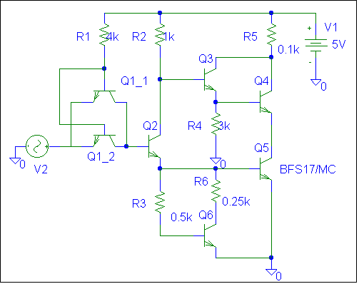
§7-4 PSPICE模拟实例

下面以一个TTL“与非门”的六管单元电路为例, 给出它的PSPICE模拟及其结果1、直流分析:
首先进入SCHEMATICS, 按图7-1给出的TTL“与非门”六管单元的电路图, 在Draw菜单下选择GET NEWPART放置元器件, 选择WIRE绘制连线, …。电路图绘制完毕并正确形成网表后, 即可进行各种分析 图7-1 TTL“与非门”六管单元电路
- 直流分析:
分析电路的静态工作点和直流传输特性。以信号源V2作为激励源, 填写直流分析对话框：
DC SWEEP选择SWEPT VAR；TYPE为VOLTAGE SOURCE；SWEEP TYPE选择LINEAR。
在NAME栏填入V2; 分析范围从0V到5V, 步长0.1V。最后选中ENABLED, 使本直流分析“使能”。
观察电路输出点(Q5管的集电极)波形, 可得如图7-2所示模拟结果曲线。直流传输特性的高低电平转折点约在1.3V附近。

图7-2 直流传输特性曲线

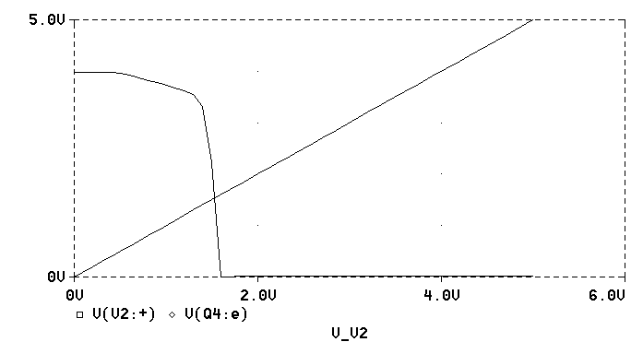
2、交流分析:
交流分析是对电路交流小信号特性的分析, 所有独立电源都可以作为交流信号源。因为是小信号分析, 分析程序在电路的直流偏置点附近把器件作线性化处理。因此各独立电源的交流输入信号只能是小信号。对于只有一个信号源的低频情况, 输出结果实际上是从信号源到输出点的直流传输特性在偏置点的斜率, 也就是交流小信号的放大倍数。
要进行交流分析, 需在电路图中对各独立电源的属性进行直流和交流参数的赋值, 缺省值为0。
填写交流分析对话框AC SWEEP: 比如频率分析范围从100Hz到10GHz, 共分析100个点; AC SWEEP TYPE 选择十倍频程变化; 电路图中信号源V2的属性设置不同, 特别是直流偏置的不同, 对电路的交流小信号特性影响很大。例如分别将正弦波信号源的直流分量取DC=0.4V,1.4V,2.4V, 交流分量保持AC = 0.02V, 观察“与非门”输出点情况, 可以发现电路的交流小信号特性是完全不同的。图7-3(a)、(b)、(c)分别给出了相应的结果。从图中可以发现, 当频率提高到一定程度后, 电路的频率特性会发生变化, 说明电路的工作状态失真或性能变差。图7-3(b)中曲线最后随着频率升高而下降, 说明电路的交流小信号放大倍数下降; 图7-3(a)和(c)中的曲线最后随着频率升高反而上升, 说明在很高的频率下, 输入信号通过晶体管的结电容传输到了输出。
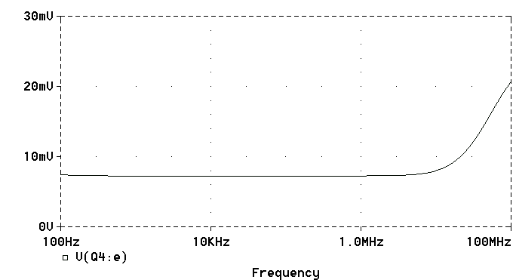
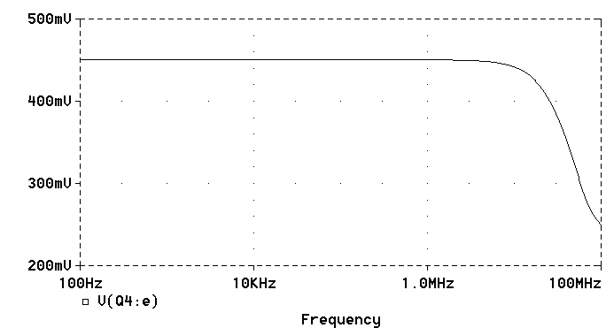

(a)、(c) (b)
图7-3 TTL电路的交流小信号分析曲线
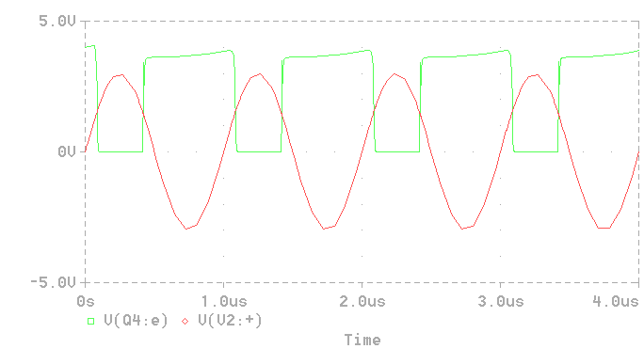
3、瞬态分析:

图7-4 TTL电路的瞬态分析曲线
瞬态分析分析电路在一段时间内每一瞬间的工作状态, 一般采用大输入信号作为激励。在对电路图中正弦波激励源V2的属性进行参数设置时, 可将正弦波的幅值VAMPL设置为3V, 频率设置为1MHz。填写瞬态分析对话框: 填入分析时间从0秒到4微秒, 步长0.1微秒, 不使用初始条件。可以看到电路输出点波形与输入信号反相并略有延迟。见图7-4。 图7-4 TTL电路的瞬态分析曲线

上机练习题：

Pspice电路模拟。熟悉PSPICE的操作，用Pspice Schmatics将本章TTL六管单元电路输入计算机，并对电路的直流工作点、交流小信号特性、大信号瞬态特性进行仿真，对仿真结果给出合理的理论分析与说明。

操作提示：
参见本章有关内容。

